Интересную весеннюю экскурсию в природу организовала для своих юных друзей природы педагог допобразования МБОУ СОШ №4 а.Мамхег Дачева М.З. Согласно программе кружка «Юные друзья природы» темой экскурсии была «Ранняя весна». Педагог поставила цель познакомить учащихся с изменениями в неживой и живой природе, происходящих ранней весной. Экскурсия прошла на пришкольном участке. Для наблюдений за изменениями в неживой и живой природе, дети использовали бинокли, лупу, микроскопы и т.д., полученные в рамках регионального проекта «Успех каждого ребёнка» национального проекта «Образование».
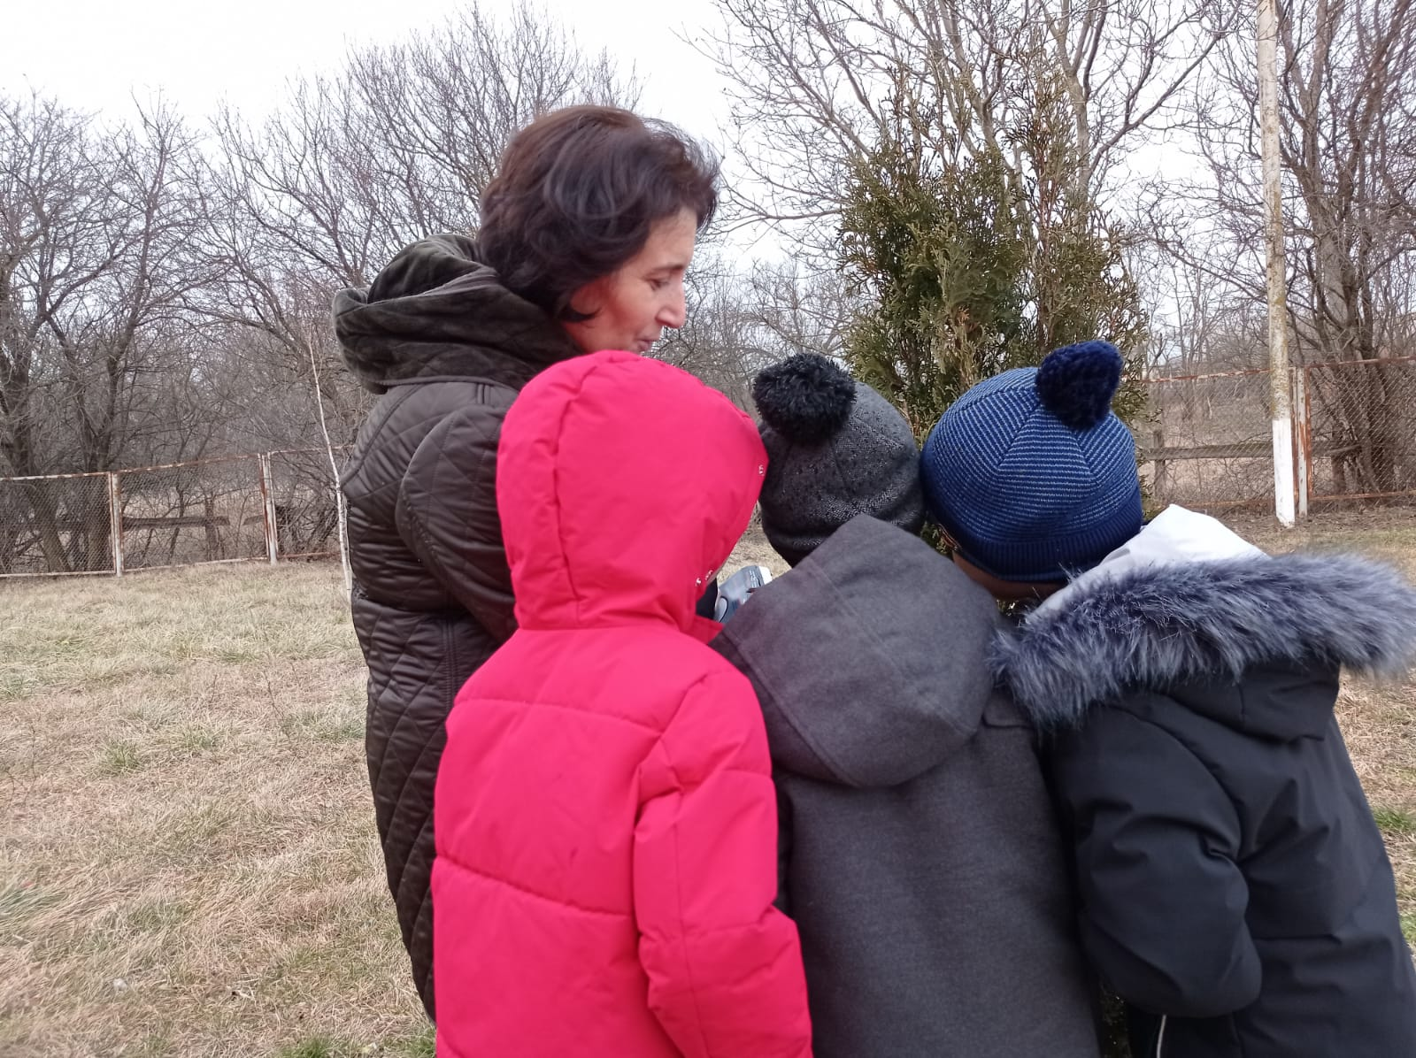
Для начала первоклассники повторили правила поведения во время экскурсии. Педагог провела инструктаж и познакомила с планом экскурсии. Первая группа детей получила задание рассмотреть некоторые виды деревьев и кустарников, вторая - наблюдение за поведением птиц. Третья группа наблюдала за изменениями, которые происходят с приходом весны в неживой природе (состояние неба, облачность, наличие ветра)
.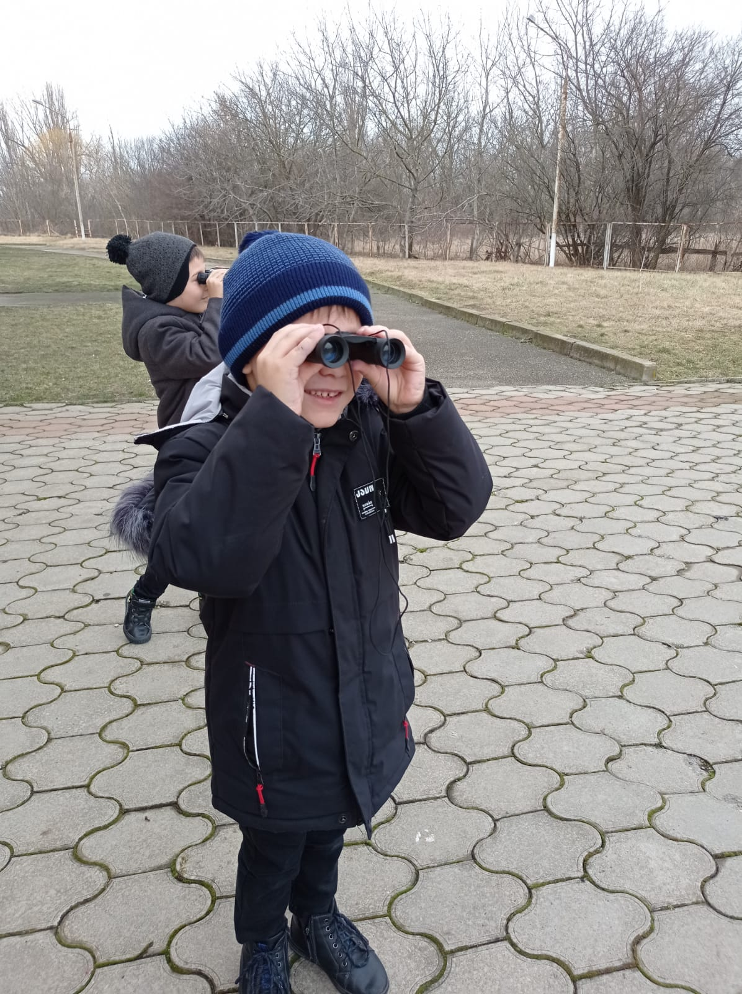
Ребята оживленно выполняли задания учителя, перечисляя наблюдаемые изменения. Какие изменения в жизни растений произошли с наступлением весны! Ранней весной на деревьях и кустарниках нет листьев, но можно заметить набухшие почки, а также плоды и семена. Цвет коры деревьев и кустарников яркий, по сравнению с другими сезонами. Травы не наблюдается.
После экскурсии , в кабинете дети рассмотрели строение почки, насекомых, используя лупу и микроскоп ,зарисовали их внешний вид.
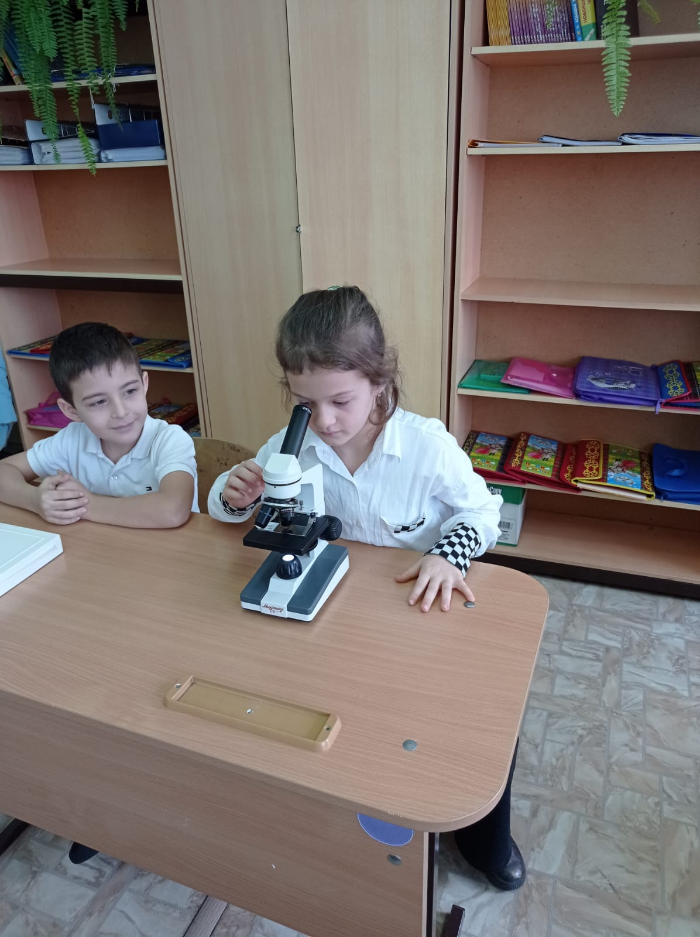
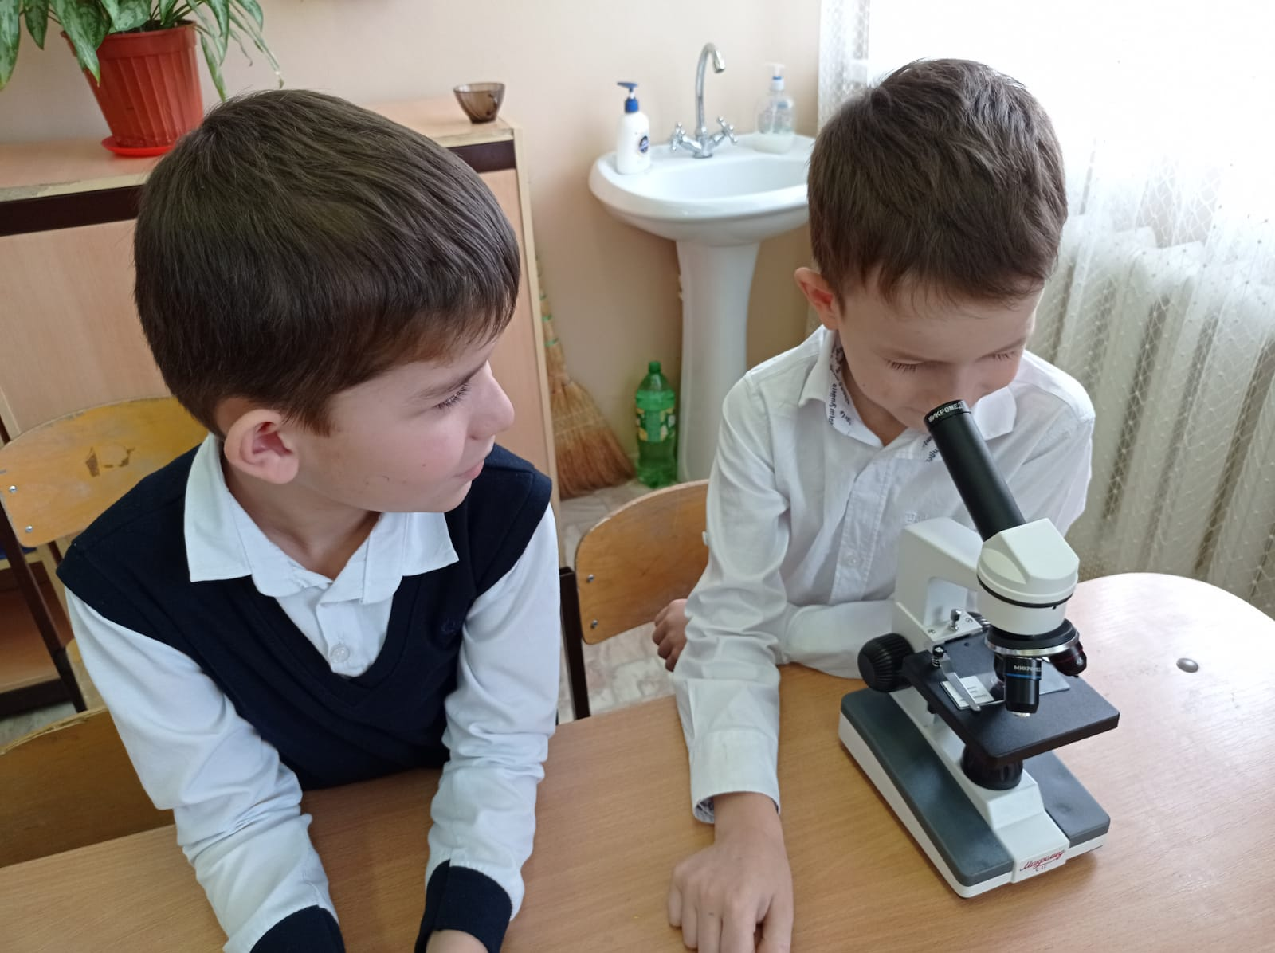
Дачева М.З.: «Изучению окружающей среды мы уделяем много внимания на уроках, во внеурочное время и проводим экологические акции, мероприятия. Когда дети получают не только словесную информацию, но и практические навыки – это бесценно. Именно на экскурсиях у учащихся воспитывается интерес и любовь к природе, эстетические чувства. Они учатся видеть ее красоту, понимать необходимость бережного отношения к природе. Знания, полученные в этих условиях, оказываются очень прочными и надолго укладываются в детскую память. Условия экскурсионной жизни развивают предприимчивость, умение приспособляться к обстановке, сообразительность в различных затруднительных положениях».
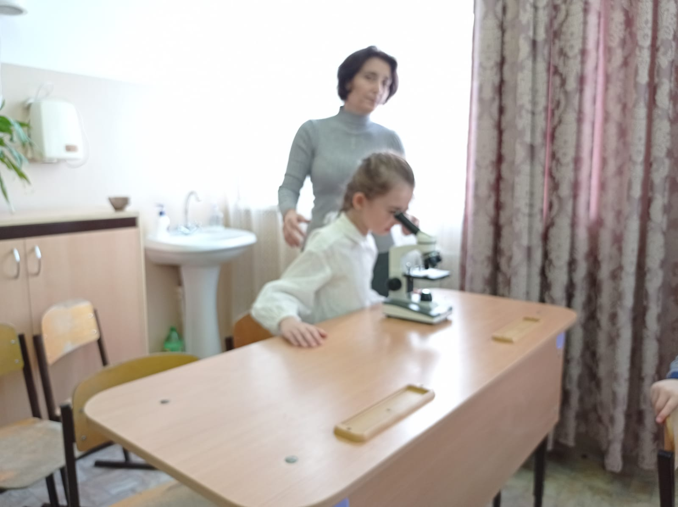

«На деревьях появляются почки», « птицы прилетают с юга», «растаял снег», «Солнце светит чаще», « появляется трава», «становится теплее», «цвет коры деревьев более яркий» - наперебой делятся дети своими наблюдениями.

